Nieuwe concept- en procesmatige aanpak ontwikkeld

Seminariecentrum Viega World als modelproject voor integrale planning met Building Information Modelling

Attendorn – Met het nieuwe seminariecentrum Viega World heeft systeemaanbieder Viega in Attendorn-Ennest een modelproject voor het bouwen met Building Information Modelling (BIM) gerealiseerd. Voor het eerst werd een opleidingscentrum volgens een digital twin zo consequent en integraal volgens deze werkmethodiek in alle fases gebouwd. Daarmee zet Viega World de toon, voortaan zelfs terug te vinden in de normen en richtlijnen rond BIM.

De fundamentele inzichten die in het project Viega World zijn opgedaan, hebben betrekking op de objectbeschrijving door de opdrachtgever (klantinformatie-eisen, AIA), de procesorganisatie zelf en de projectuitvoering (BIM-uitvoeringsplan). Door de samenwerking tussen de verschillende vakgebieden is zelfs een nieuwe juridische weg ingeslagen.

"Dit leidde tot een volledig nieuwe concept- en procesmatige aanpak die in de toekomst waarschijnlijk standaard zal worden voor dit soort projecten", aldus Prof. Dr.-Ing. habil. Christoph van Treeck, RWTH Aachen University, leerstoel Energie-efficiënt bouwen. In het Viega-project combineerde hij het proces van integrale planning met de BIM-werkmethode en bracht de conceptmatige aanpak volledig in de praktijk.

Technische gebouwuitrusting bepaalt structuur

Deze aanpak hield bijvoorbeeld in dat de technische gebouwuitrusting (TGA) bepalend werd bij de bouw. Bij de planning werd aan de "levensaderen van het gebouw" – zoals de (leiding)systemen voor verwarming, koeling, drinkwater en energie – zoveel gewicht toegekend dat de onderliggende concepten voor leidingtracés soms al vóór de architectuur en draagconstructie in de planning werden meegenomen.

Een van de belangrijkste redenen daarvoor was de doelstelling dat Viega World als klimaatneutraal gebouw meer energie moet opwekken dan het in bedrijf nodig heeft. Dat werd bereikt via het door het Fraunhofer Instituut ISE gesteunde en door de Duitse overheid gesubsidieerde onderzoeksproject ‘Energy.Digital’. Vormen de basis voor de positieve energiebalans: een PV-installatie van enkele duizenden vierkante meters, een lokaal verwarmingsconcept, twee warmtepompen en een in een netwerk opgenomen verbruiksoptimaliserend regelsysteem.

Gebouw als onderdeel van de trainingsinhoud

Een tweede doorslaggevende reden om de technische gebouwuitrusting bepalend te laten zijn: Viega World wordt zelf een trainingsobject voor integrale planning met de BIM-werkmethodiek en de bijhorende exploitatie. De bezoekers van het interactieve opleidingscentrum kunnen via open schachten en uitgebreide monitoring zelf ervaren wat de gevolgen van deze planningsaanpak zijn voor de vormgeving van toekomstige gebouwen. Daarbij gaat het bijvoorbeeld om energiebeheer en energie-efficiëntie, behoud van de drinkwaterkwaliteit of zuinig omgaan met natuurlijke hulpbronnen.

Uiterst gedetailleerde voorplanning

Door de combinatie van strategie, implementatie, training en tools overbrugt Viega World tot op zekere hoogte de kloof tussen de theoretische basis voor BIM en de implementatie in alle fases van planning en realisatie: "In tegenstelling tot veel andere BIM-projecten is de integrale planningsgedachte achter BIM in Viega World uiterst diepgaand doordacht en omgezet naar een overeenkomstig plannings- en uitvoeringsconcept voor alle fases", aldus prof. Dr.- Ing. habil. Christoph van Treeck.

Overigens had dit zowel voor de opdrachtgever als voor de planner of later de hoofdaannemer zeer verstrekkende gevolgen. De eerste – in dit geval Viega als exploitant – moest het beoogde gebruik van het seminariecentrum en de achterliggende processen ongewoon gedetailleerd beschrijven. De planner werd vanwege het specifieke bestek en de door de projectleider ontwikkelde bouwkundige elementen geconfronteerd met een ruimtelijke aanpak. En de hoofdaannemer moest niet alleen de gedetailleerde (voor)planning met de bijhorende data uitvoeren, in nauwe samenwerking met de andere procesdeelnemers, maar ook elke stap digitaal volgen. Alleen dan kan het digitale model zijn beoogde functies vervullen in de bedrijfsfase en idealiter zelfs tijdens de sloopfase na afloop van de levensduur.

“En ook hier”, aldus Prof. Dr.-Ing. habil. Christoph van Treeck, “konden aan de hand van Viega World leerstappen worden gezet die van grote invloed zullen zijn op de toekomstige vormgeving van de bouw met BIM. Zeer praktische vragen, zoals het datatransport van het bestek of het digitale tekeningenboek, horen hier evenzeer bij als juridische vragen over de vormgeving van de contracten als het gaat om de duidelijke toewijzing van verantwoordelijkheden en bevoegdheden.”

Interactief opleidingscentrum

De oplevering van het klimaatneutrale Viega World stond gepland voor eind 2022. Daarna volgde een maandenlange, op BIM gebaseerde inbedrijfstellingsfase. In deze fase werd het interactieve opleidingscentrum o.a. op het gebied van energie optimaal aan de bedrijfsomstandigheden aangepast, voor Viega vervolgens op een oppervlakte van 7.500 m² cursussen aanbiedt over alle aspecten van drinkwaterhygiëne, energie-efficiëntie, geluids- en brandbeveiliging, BIM en de implementatie daarvan. Een volledig nieuwe dimensie is het interactieve karakter van het opleidingscentrum. Deelnemers aan de seminaries kunnen zo de geleerde theorie meteen ter plaatse in de praktijk ervaren.

Viega World als kloppend hart van Viega

De nieuwbouw van Viega World was noodzakelijk geworden omdat het bestaande seminariecentrum, met enkele duizenden bezoekers per jaar, de grenzen van zijn capaciteit had bereikt. De nieuwbouw zorgt niet alleen voor forse uitbreiding van de capaciteit maar herbergt ook een zeer modern didactisch concept: het gebouw zelf maakt deel uit van het trainingsprogramma. Tegelijkertijd is er een volledig nieuwe opleidingservaring via presentatietechnieken zoals augmented reality (AR), die ook voor de hele sector maatgevend zal zijn. Het interactieve opleidingscentrum wordt in zekere zin het kloppend hart van het merk Viega.

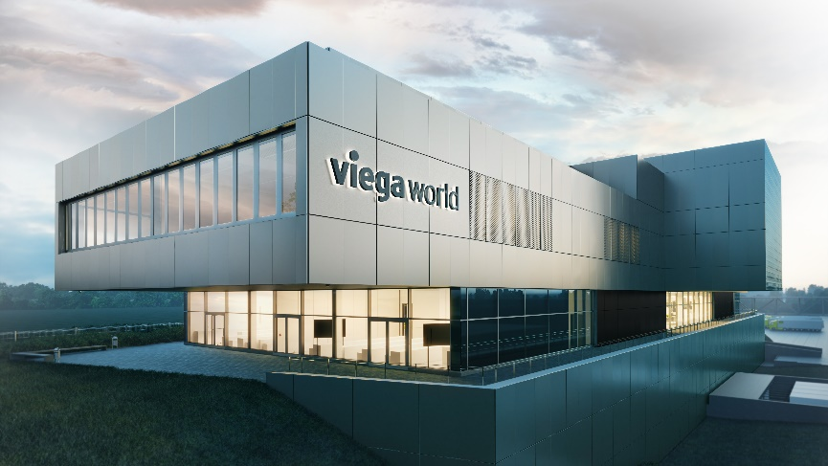
Het nieuwe Viega-seminariecentrum is volgens de BIM-werkwijze integraal in het virtuele model gepland. Tijdens de bouw- en exploitatiefase werd de planning net zo consequent digitaal gevolgd. (Foto: Viega)

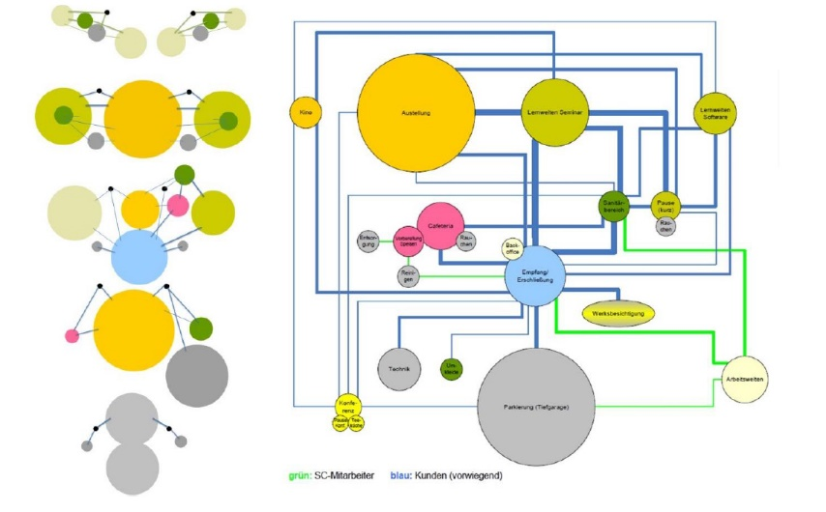
Integrale planning volgens BIM vereist een nieuwe vorm van samenwerking tussen alle betrokkenen bij de bouw. Daarbij moet vooraf duidelijk worden beschreven wat de ideeën van de opdrachtgever zijn en wat de gevolgen daarvan zijn voor de later te verwachten gebruiksprocessen – in dit geval: bewegingsstromen van bezoekers en medewerkers. (Grafiek: Viega)

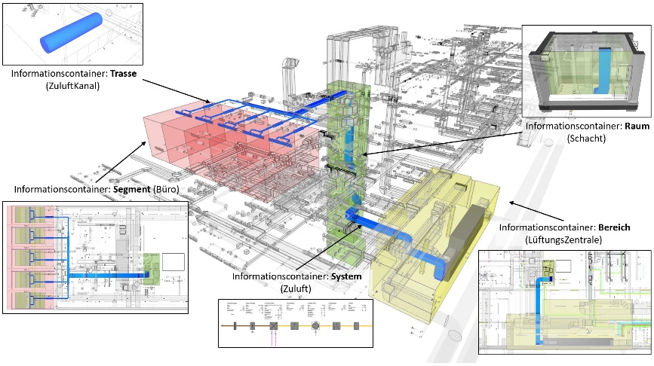
De conceptuele aanpak en de structuurmodellen liepen als een rode draad door de planning van het interactieve opleidingscentrum van Viega. (Grafiek: E3D Ingenieurgesellschaft mbH)

Financiële ondersteuning van Viega World
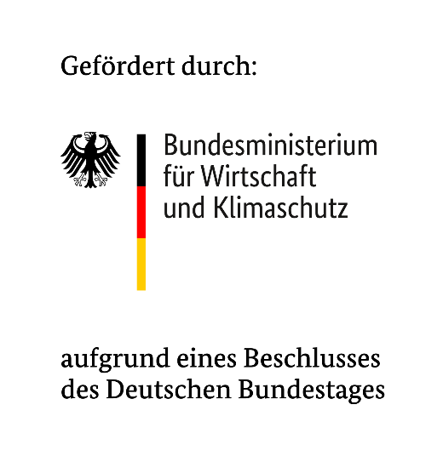
Financieel ondersteund door de Bondsrepubliek Duitsland
Financieringsbron: Bondsministerie van Economie en Klimaatbescherming op basis van een besluit van de Duitse Bondsdag.

Over Viega
Viega is deskundige op het gebied van gezond drinkwater in het gebouw en behoort tot de wereldmarkt- en technologieleiders van de installatiebranche. Als kwaliteitgeoriënteerd familiebedrijf met internationaal bijna 5.000 medewerkers beschikt het bedrijf over meer dan 120 jaar ervaring in de gebouwentechniek. Kerncompetenties zijn het behoud en de verdere ontwikkeling van drinkwaterhygiëne, energie-efficiëntie, comfort en veiligheid in het gebouw. Op tien locaties wereldwijd ontwikkelt en produceert de ondernemingsgroep meer dan 17.000 producten en systemen die nagenoeg overal worden ingezet: in de gebouwtechniek, door nutsbedrijven of in industriële installatie- en scheepsbouw.

Het familiebedrijf werd in 1899 opgericht in Attendorn. Al in de 60-er jaren werden de eerste stappen op het gebied van internationalisering gezet. Tegenwoordig worden de producten van het merk Viega wereldwijd ingezet. Het bedrijf werkt overwegend met verkoopfilialen in de verschillende markten.

Meer informatie
Jo Devos I Marketingmanager Viega België I jo.devos@viega.be I 0495 47 31 99
Kirsten Van de Werf I RCA I kirsten@rca.be 0492 12 77 54

